الوحدة الرابعة

صحتي و سلامتي

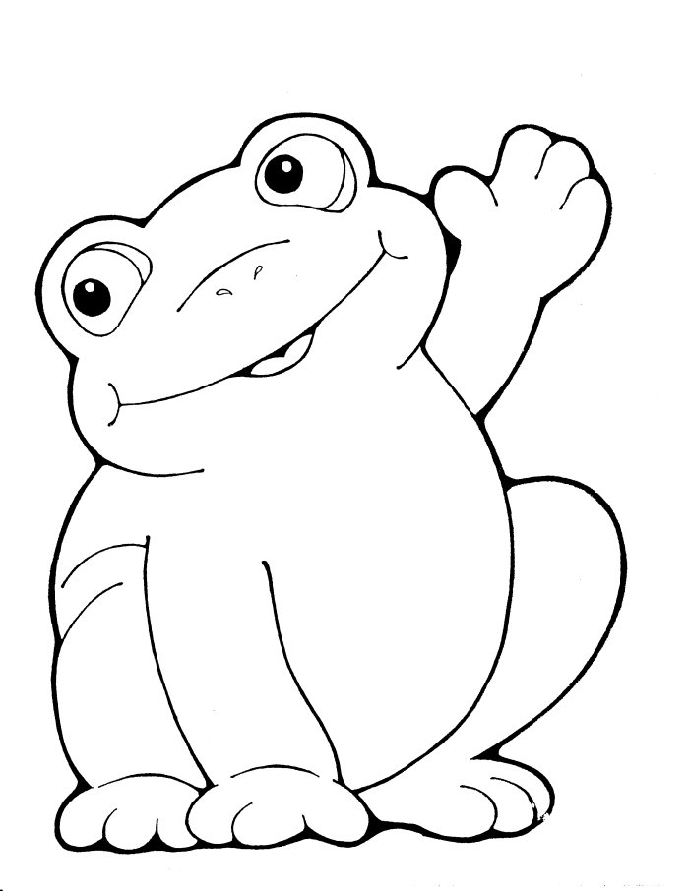
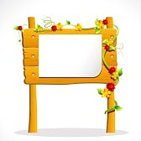
1. أَقْرَأُ ثُمَّ أُلَوِّنُ:

ض
ُ
ض
َ
َ
ضـ
ضـ
ُ
ضِـــفْدَع
َ
ض
ضـ
ِ


2. أَقْرَأُ ثُمَّ أَرْسُمُ دَائِرَةً حَوْلَ الْحَرْفِ ( ض ) ثُـمَّ اكْتُبُه مَعَ حَرَكَتِه:

ضِــرْسحَــضَــرَ يَرْكُــضُ ضُــبَّاط نَــهَــضَ
............ ............ ............ ............ ............
3. أُلاحِظُ وأَكْتُبُ :
ضَ | ضُ | ضِ | خَضْ | ضَا | ضُو | ضِي | ضـــ | ــضـــ | ــض
ضَ | ضُ | ضِ | خَضْ | ضَا | ضُو | ضِـي | ضـ | ـضـ | ـض
ضَ | ضُ | ضِ | خَضْ | ضَا | ضُو | ضِـي | ضـ | ـضـ | ـض
........... | ........... | ........... | ........... | ........... | ........... | ........... | ........... | ........... | ...........

4. أُكْمِلُ بالْحَرْفَ الْمُنَاسِبِ، ثُمَّ أَقْرَأُ الْكَلِمَةَ:
ضَـ | ضـِ | ضُـ | ـضَـــ | ـضِـ | ـضُـ | ضَـ | ضـِ | ضُـ | ــضَ | ــضُ | ــضِ | ضَـ | ضـِ | ضُـ
.....ـــــرْس |  |  | حَـــ.....ـــــرَ |  |  | .....ـــبْ |  |  | يَرْكُــــــ..... |  |  | .....ــابِط
5. أُكَوِّنُ كَلِمَاتٍ، ثُمَّ أَقْرَأُ الْكَلِمَةَ:
س ، ر، ض ، أ ، ب ، ح
.................... .................... .................... ....................
6. أُمَيِّزُ مَقْطَعَ الْمَدِّ فَي كُلِّ كَلِمَةٍ كالْمِثَالِ:
مَـــرِيـــــضَةٌ ضَابِطٌ وُضُوءٌ فَـــضِيــلَةُ ضُـــرُوس بَعُوض
ـــــرِيـــــــــ ......... .......... .......... .......... ..........
7. أُرَتِّبُ الْكَلِمَاتِ وَ أُكَوِّنُ جُمْلَةً مُفِيدَةً:
مِنْ ، عُمَرُ ، فِرَاشِهِ ، نَهَضَ .
....................................................................................
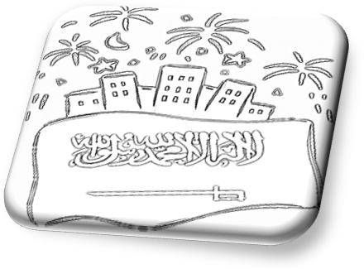
1. أَقْرَأُ ثُمَّ أُلَوِّنُ:

ع
ُ
ع
َ
َ
عـ
عـ
ِ
َ
ع
عـ
ُ
عَــلَـم


2. أَقْرَأُ ثُمَّ أَرْسُمُ دَائِرَةً حَوْلَ الْحَرْفِ ( ع ) ثُـمَّ اكْتُبُه مَعَ حَرَكَتِه:
عُمَرُ عَسَل مُــعَــلِّم سَعِيدأُسْبُوع
............ ............ ............ ............ ............
3. أُلاحِظُ و أكْتُبُ :
عَ | عُ | عِ | أَعْ | عَا | عُو | عِي | عـــ | ــعـــ | ــع
عَ | عُ | عِ | أَعْ | عَا | عُو | عِـي | عـ | ـعـ | ـع
عَ | عُ | عِ | أَعْ | عَا | عُو | عِـي | عـ | ـعـ | ـع
........... | ........... | ........... | ........... | ........... | ........... | ........... | ........... | ........... | ...........
عَـ | عـِ | عُـ | ـعَـــ | ـعِـ | ـعُـ | عَـ | عـِ | عُـ | ــعَ | ــعُ | ــعِ | عَـ | عِـ | عُـ | عْـ
.....ـــــصْفُور |  |  | يَلْـــــ.....ـــــبُ |  |  | .....ـــنَـب |  |  | يَرْكُــــــ..... |  |  | أَ.....ــبُرُ
4. أُكْمِلُ بالْحَرْفَ الْمُنَاسِبِ، ثُمَّ أَقْرَأُ الْكَلِمَةَ:
5. أُكَوِّنُ كَلِمَاتٍ، ثُمَّ أَقْرَأُ الْكَلِمَةَ:
ع ، م ، ل ،ر ، ن ، ب
........................ ........................ .................................................
6. أُمَيِّزُ الْمَقْطَعَ الْسَّاكِنَ فَي كُلِّ كَلِمَةٍ كالْمِثَالِ:
عُـصْـــفُور أُسْــــــبُوععِنْـــــدَالْــــعُبُور مَدْ رَسَةٌ يَزْرَعُ
عُصْـــ ......... .......... .......... .......... ..........
7. أُرَتِّبُ الْكَلِمَاتِ وَ أُكَوِّنُ جُمْلَةً مُفِيدَةً:
مِنْ ، عُمَرُ ، الْمَدْرَسَةِ ،عَادَ .
....................................................................................

1 . أَقْرَأُ ثُمَّ أُلَوِّنُ:
كُــرَة

2. أَقْرَأُ ثُمَّ أَرْسُمُ دَائِرَةً حَوْلَ الْحَرْفِ ( ك ) ثُـمَّ اكْتُبُه مَعَ حَرَكَتِه:
رَكَـل كَـسَرَكَـأْسٌ يَضْحَكُيَبْكِي
............ ............ ............ ............ ............
3. أُلاحِظُ و أكْتُبُ :
كَ | كُ | كِ | يَكْــ | كَا | كُو | كِي | كـــ | ــكـــ | ــك
كَ | كُ | كِ | يَكْـ | كَا | كُو | كِي | كـ | ـكـ | ـك
كَ | كُ | كِ | يَكْـ | كَا | كُو | كِي | كـ | ـكـ | ـك
........... | ........... | ........... | ........... | ........... | ........... | ........... | ........... | ........... | ...........
كَـ | كـِ | كُـ | ـكَـــ | ـكِـ | ـكُـ | كَـ | كـِ | كُـ | كَـ | كـِ | كُـ | ـكَـــ | ـكِـ | ـكُـ | كْـ
.....ـــــرَة |  |  | يَبْـــ.....ـــي |  |  | .....ـــتَاب |  |  | .....ــــأْس |  |  | يَــــ.....ـسِرُ
4. أُكْمِلُ بالْحَرْفَ الْمُنَاسِبِ، ثُمَّ أَقْرَأُ الْكَلِمَةَ:
5. أُحَلِّلُ الْكَلِمَاتِ الآتِيَةَ ، إِلَى مَقَاطِع و حُرُوف كالْمِثَال:
يَضْحَكُ | يَضْـ | ـحَـ | كُ | يَضْحَكُ
يَبْكِي | ......... | ......... |  | ........................................
عُصْفُور | ......... | ......... | ......... | ........................................
كَأْس | ......... | ......... |  | ........................................
كِتَاب | ......... | ......... | ......... | ........................................
6. أُرَتِّبُ الْكَلِمَاتِ وَ أُكَوِّنُ جُمْلَةً مُفِيدَةً:
الْكُرَةَ ، رَكَلَ ، مُهَنَّدٌ .
....................................................................................
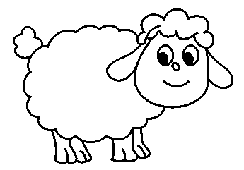
.1 أَقْرَأُ ثُمَّ أُلَوِّنُ:
َ
خ
خَـرُوف
خ
َ
خ
ُ
َ
خـ
خـ
ُ
خـ
ُ
2.أَقْرَأُ ثُمَّ أَرْسُمُ دَائِرَةً حَوْلَ الْحَرْفِ ( خ ) ثُـمَّ اكْتُبُه مَعَ حَرَكَتِه:
خَــوْخٌخِــيَارٌخُــبْزٌ بِطِّيــخٌخُــضَار
............ ............ ............ ............ ............
3. أُلاحِظُ و أكْتُبُ :
خَ | خُ | خِ | أُخْ | خَا | خُو | خِي | خـــ | ــخـــ | ــخ
خَ | خُ | خِ | أُخْ | خَا | خُو | خِي | خـ | ـخـ | ـخ
خَ | خُ | خِ | أُخْ | خَا | خُو | خِي | خـ | ـخـ | ـخ
........... | ........... | ........... | ........... | ........... | ........... | ........... | ........... | ........... | ...........

4.أَقْرَأُ ثُمَّ أَرْسُمُ دَائِرَةً حَوْلَ الْحَرْفِ الْمُشَدَّدَ ثُمَّ أكْتُبُه مَعَ حَرَكَتِه كالْمِثالِ:
رُ مَّــانتُــفَّــاحدَ رَّ اجَة بِـطِّـيــخٌأُحِبُّ

مَّــ............ ............ ............ ............
5.أَنْقِلُ مِنَ الرَّسمِ أَمَامَ كُلِّ كَِلمَةٍ الْمُثَنّىَ الْمُنَاسِبَ لَهَا:
سَيَّارتَان خِيَارَتَان
تُفَّاحَتَان جَزَرَتَان

الْمُفْرَد | الْمُثَنّىَ
تُفَّاحَة | ...................
جَزَرَة | ...................
سَيَّارة | ...................
خِيَارَة | ...................

6.أُرَتِّبُ الْكَلِمَاتِ وَ أُكَوِّنُ جُمْلَةً مُفِيدَةً:
السُّوق ، مَعَ ، ذَهَبْتُ ، إِلى ، أَبِي .
....................................................................................
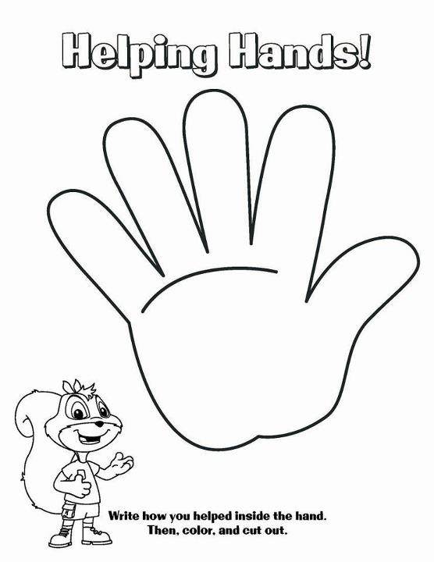
يـ
ُ
يَــد
- َقْرَأُ ثُمَّ أُلَوِّنُ:

َ
يـ
يـ
َ


2.أَقْرَأُ ثُمَّ أَرْسُمُ دَائِرَةً حَوْلَ الْحَرْفِ ( ي ) ثُـمَّ اكْتُبُه مَعَ حَرَكَتِه:
يَـقْفِزُ يَـرْكُــضُيُحِبُّالنَّادِيطُـيُـور
............ ............ ............ ............ ............
3. أُلاحِظُ و أكْتُبُ :
يَ | يُ | يِ | زَيْـــــ | يَـــــا | يُو | يِي | يـــ | ــيـــ | ــي
يَ | يُ | يِ | زَيْـ | يَـا | يُو | يِي | يـ | ـيـ | ـي
يَ | يُ | يِ | زَيْـ | يَـا | يُو | يِي | يـ | ـيـ | ـي
........... | ........... | ........... | ........... | ........... | ........... | ........... | ........... | ........... | ...........
4.أَقْرَأُ ثُمَّ أَرْسُمُ دَائِرَةً حَوْلَ الْحَرْفِ الْمُشَدَّدَ ثُمَّ أكْتُبُه مَعَ حَرَكَتِه كالْمِثالِ:
الـنَّــادِيالـرِّياضَة يُحْــيِّــي يَتَدَرَّبُ يُحِــبُّ
ـنَّــ .......... .......... .......... ..........
5.أُحَلِّلُ الْكَلِمَاتِ الآتِيَةَ ، إِلَى مَقَاطِع و حُرُوف كالْمِثَال:
يَذْهَبُ | يَذْ | هَـ | بُ | يَذْهَبُ
يَــجْــرِي | ......... | ......... |  | ........................................
خِيَار | ......... | ......... | ......... | ........................................
الْـجِسْم | ......... | ......... | ......... | ........................................
يَرْكُضْ | ......... | ......... | ......... | ........................................
6.أُرَتِّبُ كَلِمَاتِ كُلِّ سَطْر،لأُكَوِّنُ جُمْلَةً مُفِيدَةً:
- الْجِسْمَ ،الرِّياضَةُ،تُقَوِّي .....................................................
- الْعَقْلَ ، الرِّياضَةُ ، تُنَشِّطُ . ....................................................
- يُحِبُّ ، الرِّياضَةَ، عُمَرُ . ....................................................
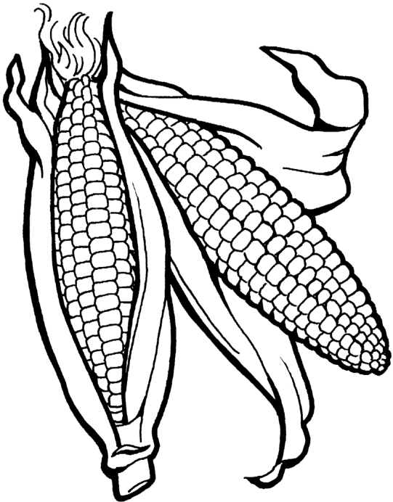
1.أَقْرَأُ ثُمَّ أُلَوِّنُ:

َ
ذ
ذ
ُ
ذ
ِ
ذُرَة
2.أَقْرَأُ ثُمَّ أَرْسُمُ دَائِرَةً حَوْلَ الْحَرْفِ ( ذ ) ثُـمَّ اكْتُبُه مَعَ حَرَكَتِه:
ذَيْللَــذِيذذُبَابيَأْخُــذُذِرَاع
............ ............ ............ ............ ............
3. أُلاحِظُ و أكْتُبُ :
يَ | يُ | يِ | زَيْـــــ | يَـــــا | يُو | يِي | يـــ | ــيـــ | ــي
يَ | يُ | يِ | زَيْـ | يَـا | يُـو | يِـي | يـ | ـيـ | ـي
يَ | يُ | يِ | زَيْـ | يَـا | يُـو | يِـي | يـ | ـيـ | ـي
........... | ........... | ........... | ........... | ........... | ........... | ........... | ........... | ........... | ...........
4.أُمَيِّزُ الْمَقْطَعَ الْسَّاكِنَ فَي كُلِّ كَلِمَةٍ كالْمِثَالِ:
تِلْــمِيذَة ذَيْــــل تَذْهَبُالْـــحَلِيب يَسْــجُدُ أَحْلام
تِـــلْـــ ......... .......... .......... .......... ..........
5. أُرَكِّبُ كَلِمَاتٍ مِنَ الْمَقَاطِع ، وأكْتُبُهَا كالْمِثالِ:
دُو | صُنْـ | قٌ | حٌ | سَا | تِـمْـ | بٌ | ـعَــ | مَلْـ | بٌ | نَــــ | أَرْ
صُنْدُوقٌ |  |  | ........................ |  |  | ........................ |  |  | ........................
6.أَقرأُ و أَكْتُبُ:
الْـحـَلِيبُ غِذَاءٌ مُفِيدٌ ، وَطَعْمَهُ لَذِيذ ٌ.
الْحـَلِيبُ غِذَاءٌ مُفِيدٌ ، وَطَعْمَهُ لَذِيذٌ.
..................................................................................................
..................................................................................................

الوحدة الخامسة

صحتي و سلامتي


هـ

1.أَقْرَأُ ثُمَّ أُلَوِّنُ:
هَاتِف
هـ
َ
َ
هـ
هـ
ُ


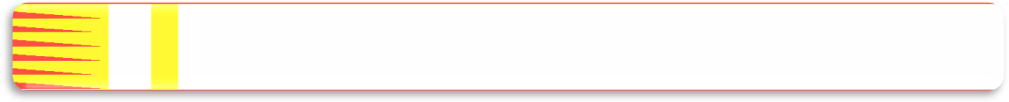
2.أَقْرَأُ ثُمَّ أَرْسُمُ دَائِرَةً حَوْلَ الْحَرْفِ ( هـ ) ثُـمَّ اكْتُبُه مَعَ حَرَكَتِه:
هِرَّةهِلالالْهَواءمِيَاهوَجْه
............ ............ ............ ............ ............
3.أُلاحِظُ و أكْتُبُ :
هَ | هُ | هِ | سَهْـ | هَـــــا | هُـو | هِـي | هـــ | ــهـــ | ـه ، ه
هَـ | هُـ | هِـ | سَهْـ | هَا | هُو | هِـي | هـ | ـهـ | ـه ، ه
هَـ | هُـ | هِـ | سَهْـ | هَا | هُـو | هِـي | هـ | ـهـ | ـه ، ه
........... | ........... | ........... | ........... | ........... | ........... | ........... | .......... | ........... | ...........
4. أُكْمِلُ بالْحَرْفَ الْمُنَاسِبِ، ثُمَّ أَقْرَأُ الْكَلِمَةَ:
هٌ | ةٌ | ـةٌ | ـهٌ | هٌ | ـةٌ | هٌ | ةٌ | ـهٌ | هٌ | ةٌ | ـةٌ
سَيَّارَ..... |  |  | وَجْـــ..... |  |  | طَيَّارَ..... |  |  | مِيَا.....
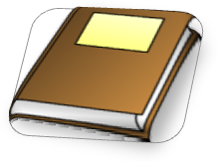

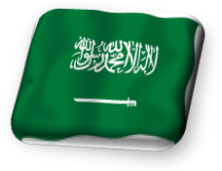
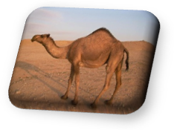
5.أُلاحِظُ و أَقْرَأُ ثُمَّ أَكْتُبُكالْمِثَال:

كِتَابٌ | قَمَرٌ | عَلَمٌ | جَمَلٌ
الْكِتَابُ | الْقَمَرُ | الْعَلَمُ | الْجَمَلُ
الْكِتَابُ | ................... | ................... | ...................
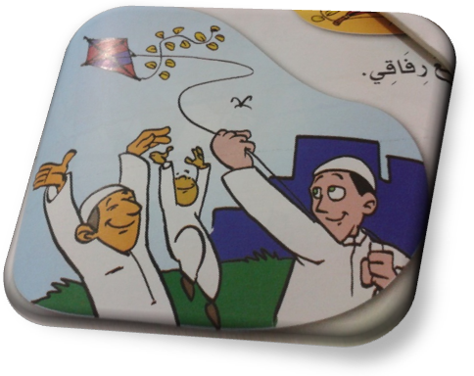
6. أُلاحِظُ الصُّورة و أُعَبرُ عَنْهَا فِي جُمْلَةٍ ثُمَّ أَكْتُبُ:
............................................................
.............................................................
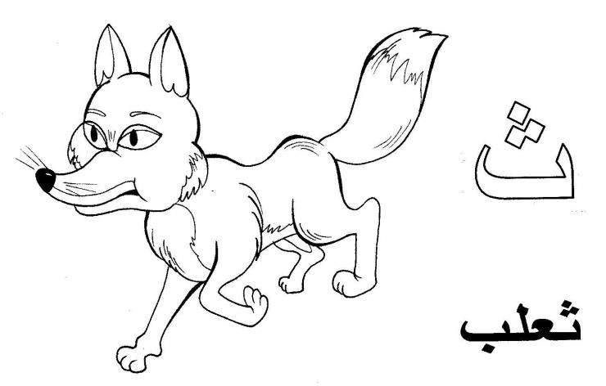
1.أَقْرَأُ ثُمَّ أُلَوِّنُ:

ث
َ
ث
ُ
َ
ث
ثـ
ُ
ثـ
ِ
َ
ثـ
ثَــعْلَب

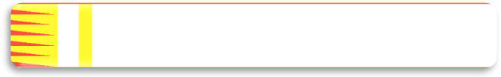
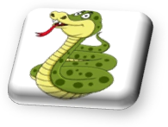
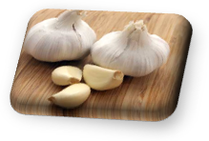

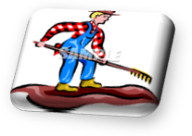
2.أُلاحِظُ الصُّورة وَأكْتُبُ الْحَرفَ النَّاقِصِ:

......ـعْبَان ......ـوْممُـ......ـلَّثيَـحْرُ......
3.أُلاحِظُ و أكْتُبُ :
ثَ | ثُ | ثِ | اثْـ | ثَـــــا | ثُـو | ثِـي | ثـ | ـثـ | ـث،ث
ثَ | ثُ | ثِ | اثْـ | ثَـا | ثُـو | ثِـي | ثـ | ـثـ | ـث،ث
ثَ | ثُ | ثِ | اثْـ | ثـا | ثُـو | ثِـي | ثـ | ـثـ | ـث،ث
........... | ........... | ........... | ........... | ........... | ........... | ........... | .......... | ........... | ...........
4.أَقْرَأُ وأَضَعُ خَطًّا تحْتَ الْكَلِمَةَ الَّتِي بِهَا الْحَرْفُ( ث)، ثُمَّ أَكْتُبُهَا:
كَثِير ، بِطِّيخ ، قَال ، مِحْرَاث .
أَحْلام ، ثَلْج ، الْحَلِيب ، ثَلاث .

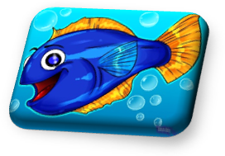

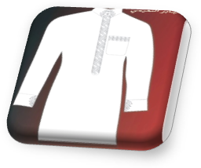
5. أُلاحِظُ و أَقْرَأُ ثُمَّ أَكْتُبُ كالْمِثَال:

شَمْسٌ | سَمَكَةٌ | صَارُوخٌ | ثَوْبٌ
الشَّمْسُ | السَّمَكَةُ | الصَّارُوخُ | الثَّوْبَ
................... | ................... | ................... | ...................
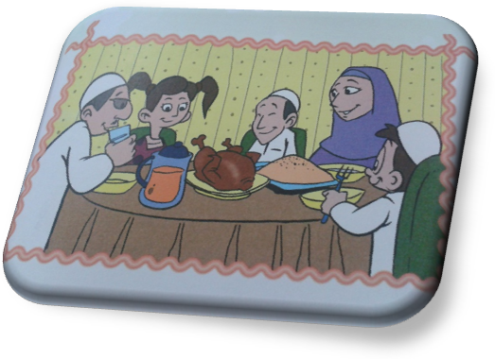
6. أُلاحِظُ الصُّورة و أُعَبرُ عَنْهَا فِي جُمْلَةٍ ثُمَّ أَكْتُبُ:
............................................................
.............................................................
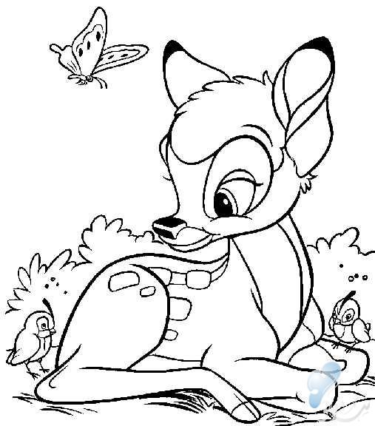
1.أَقْرَأُ ثُمَّ أُلَوِّنُ:
َ
غـ
غـ
ُ
غـ
ِ
غَزَال

2. أَقْرَأُ ثُمَّ أَرْسُمُ دَائِرَةً حَوْلَ الْحَرْفِ ( غ ) ثُـمَّ اكْتُبُه مَعَ حَرَكَتِه:
غِرَاءغُرُوب غُصْنغَابَةصَغِير
............ ............ ............ ............ ............
3.أُلاحِظُ و أكْتُبُ :
غَ | غُ | غِ | يغْـ | غَـــــا | غُـو | غِـي | غـ | ـغـ | ـغ،غ
غَ | غُ | غِ | يغْـ | غَـا | غُـو | غِـي | غـ | ـغـ | ـغ،غ
غَ | غُ | غِ | يغْـ | غَـا | غُـو | غِـي | غـ | ـغـ | ـغ،غ
........... | ........... | ........... | ........... | ........... | ........... | ........... | .......... | ........... | ...........
4.أُدْخِلُ (ال) عَلَى الْكلِمَاتِ التَّالِيَةِ، ثُمَّ أُحَدِّدُ نوع (ال) كالْمِثَال:
الْكَلِمَة | الْكَلِمَة مَعَ ( ال ) | نَوْع ( ال ) فِي الْكَلِمَة
الْكَلِمَة | الْكَلِمَة مَعَ ( ال ) |   شَمْسِيِّة |   قَمَرِيَّة
غَزَالٌ | الْغَزَالُ | .................... | ✓
عِنَبٌ | .................... | .................... | ....................
طَعَامٌ | .................... | .................... | ....................
صَغِيرٌ | .................... | .................... | ....................
قَلَمٌ | .................... | .................... | ....................
5. أُكَوِّنُ كَلِمَاتٍ، ثُمَّ أَقْرَأُ الْكَلِمَةَ:
غ ،و ، ل ،ص، ن ،ر ، ع
........................ ........................ .............................................
6. أكْتُبُ بِخَطٍ جَمِيلٍ :
فِي وَقْتِ الْفَرَاغِ أَجْمَعُ أَجْمَلَ الصُّوَرِ
........................................................
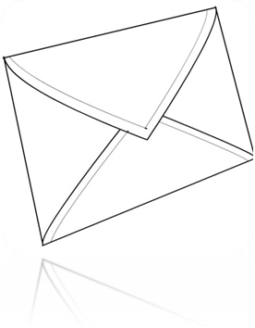
1.أَقْرَأُ ثُمَّ أُلَوِّنُ:
ظ
َ
ظ
ُ
َ
ظ
ظَرْف

2. أَقْرَأُ ثُمَّ أَرْسُمُ دَائِرَةً حَوْلَ الْحَرْفِ ( ظ ) ثُـمَّ اكْتُبُه مَعَ حَرَكَتِه:
ظِلٌّمِظَلَّةٌيُحَافِظُعَظْمَةٌيَنْظُرُ
............ ............ ............ ............ ............
3.أُلاحِظُ و أكْتُبُ :
ظَ | ظُ | ظِ | عَظْ | ظَــا | ظُـو | ظِي | ظ | ـظـــ | ـظ ،ظ
ظَ | ظُ | ظِ | عَظْ | ظَـا | ظُـو | ظِي | ظ | ـظـ | ـظ ،ظ
ظَ | ظُ | ظِ | عَظْ | ظَـا | ظُـو | ظِي | ظ | ـظـ | ـظ ،ظ
........... | ........... | ........... | ........... | ........... | ........... | ........... | .......... | ........... | ...........
4.أَقْرَأُ وأَضَعُ خَطًّا تحْتَ الْكَلِمَةَ الَّتِي بِهَا الْحَرْفُ( ظ)، ثُمَّ أَكْتُبُهَا:
بُرْج ، ظَرْف ، ثُعْبَان ، مِنْظَار .
ظَلام، حِصَان ، حَافِظ ، غَزَال .
5.أُحَلِّلُ الْكَلِمَاتِ الآتِيَةَ ، إِلَى مَقَاطِع و حُرُوف كالْمِثَال:
ثُعْبَان | ثُعْـ | ـبَا | ن | ثُعْبَان
مَنْظَار | ......... | ......... | ......... | ........................................
مَـحْفُوظ | ......... | ......... | ......... | ........................................
الْمَوْز | ......... | ......... | ......... | ........................................
يَنْظُرُ | ......... | ......... | ......... | ........................................
6. أُرَتِّبُ الْكَلِمَاتِ وَ أُكَوِّنُ جُمْلَةً مُفِيدَةً:
مُهَنَّدٍ ، أَلْعَابُ ، جَمِيلٌ ، مَنْظَرُهَا .
....................................................................................

